***Приложение 3***

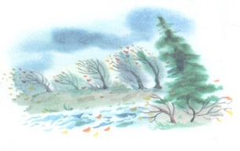

**Что звучит?**

*Цель:*

Научить определять по издаваемому звуку предмет.

*Материалы и оборудование:*

Дощечка, карандаш, бумага, металлическая пластина, емкость с водой, стакан.

*Ход:*

За ширмой слышны различные звуки. Взрослый выясняет у детей, что они услышали и на что похожи звуки (шелест листьев, вой ветра, скачет лошадка и т.д.)

Затем взрослый убирает ширму, и дети рассматривают предметы, которые за ней находились. Спрашивает, какие предметы надо взять и что с ними нужно сделать, чтобы услышать, например, шорох листьев (*пошуршать бумагой*). Аналогично действия проводятся с остальными предметами: подбираются предметы, издающие разные звуки (шум ручья, цокот копыт, стук дождя и т.д.)

**Музыка или шум?**

**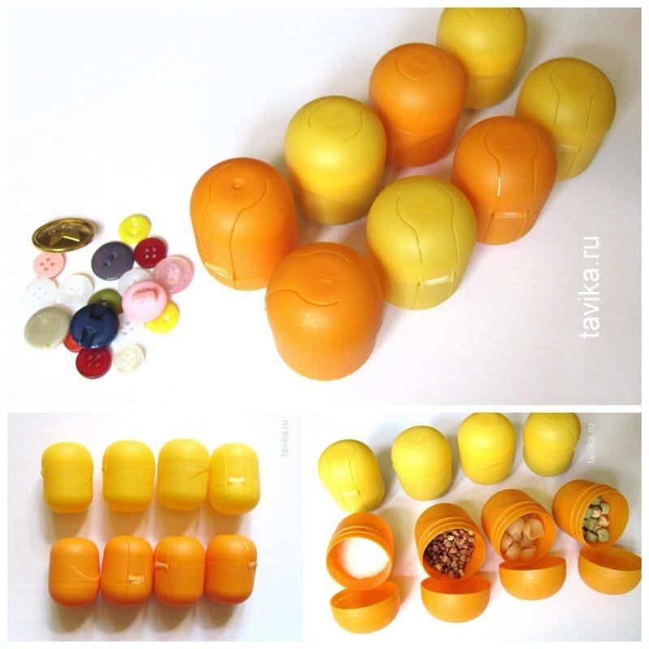***Цель:*

Научить определять происхождение звука и различать музыкальные и шумовые звуки.

*Материалы и оборудование:*

Металлофон, балалайка, трубочка, ксилофон, деревянные ложки, металлические пластины, кубики, коробочки со «звуками» ( наполненные пуговицами, горохом, пшеном, перышками, ватой, бумагой и др.).

*Ход:*

Дети рассматривают предметы (музыкальные и шумовые). Взрослый выясняет вместе с детьми, какие из них могут издавать музыку. Дети называют предметы, извлекают один-два звука, вслушиваясь в них. Взрослый проигрывает на одном из инструментов несложную мелодию и спрашивает, какая это песенка. Затем выясняет, получится ли песенка, если просто постучать по трубочке (нет); как назвать то, что получится (шум). Дети рассматривают коробочки со «звуками», заглядывая в них, и определяют, одинаковые ли будут звуки и почему (нет, так как разные предметы «шумят» по-разному). Затем извлекают звук из каждой коробочки, стараясь запомнить шум разных коробочек. Одному из детей завязывают глаза, остальные по очереди извлекают звуки из предметов. Ребенок с завязанными глазами должен угадать название музыкального инструмента или звучащего предмета.

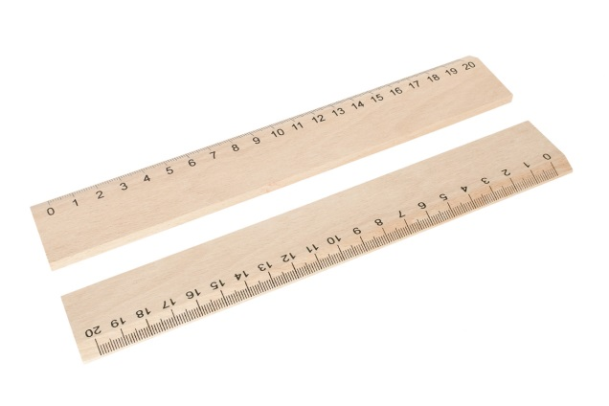**Почему все звучит?**

*Цель:*

Подвести к пониманию причин возникновения звука: колебание предметов.

*Материалы и оборудование:*

Длинная деревянная линейка, лист бумаги, металлофон, пустой аквариум, стеклянная палочка, струна, натянутая на гриф (гитара, балалайка).

Детская металлическая посуда, стеклянный стакан.

**Ход:**

Взрослый предлагает выяснить, почему предмет начинает звучать. Ответ на этот вопрос получают из серии опытов:

-рассматривают деревянную линейку и выясняют, есть ли у нее «голос» (если линейку не трогать, она не издает звук). Один конец линейки плотно прижимают к столу, за свободный конец дергают- возникает звук. Выясняют, что происходит в это время с линейкой ( она дрожит, колеблется). Останавливают дрожание и уточняют, есть ли звук

(он прекращается);

-рассматривают натянутую струну и выясняют, как заставить ее звучать (подергать, сделать так, чтобы струна дрожала) и как заставить замолчать (не дать ей колебаться, зажать рукой или каким-нибудь предметом);

-лист бумаги сворачивают в трубочку, дуют в нее легко, не сжимая, держа ее пальцами. Выясняют, что почувствовали звук заставил дрожать бумаг, пальцы почувствовали дрожание). Делают вывод о том, что звучит только то, что дрожит (колеблется). Дети разбиваются на пары. Первый ребенок выбирает предмет, заставляет его звучать, второй- проверяет, касаясь пальцами, есть ли дрожание; объясняет, как сделать, чтобы звук смолк, (прижать предмет, взять его в руки- прекратить колебание предмета)

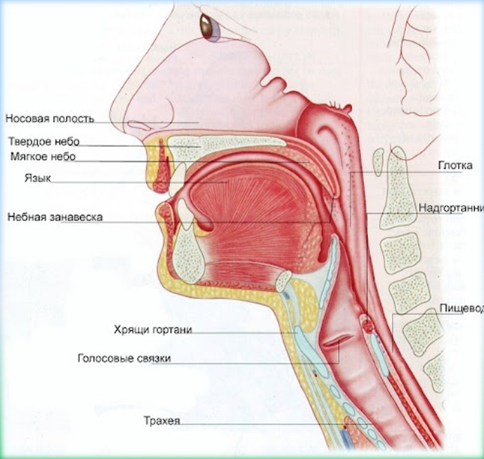**Откуда берется голос?**

*Цель:*

Подвести к пониманию причин возникновения звуков речи, дать понятие об охране органов речи.

*Материалы и оборудование:*

Линейка с натянутой тонкой нитью, схема строения органов речи.

*Ход:* Взрослый предлагает детям «пошептаться»- сказать друг другу «по секрету» разные слова шепотом. Повторить эти слова так, чтобы их услышали все. Выяснить, что для этого сделали (сказали громким голосом); откуда выходили громкие звуки (из горлышка). Подносят руку к горлышку, произносят разные слова то шепотом, то очень громко, то тише и выясняют что почувствовали рукой, когда громко говорили ( в горлышке что-то дрожит); когда говорили шепотом (дрожания нет).Взрослый рассказывает о голосовых связках, об охране органов речи (голосовые связки сравниваются с натянутыми ниточками: для того, чтобы сказать слово, надо, чтобы «ниточки» тихонько задрожали). Далее проводят опыт с натянутой на линейку тонкой нитью: извлекают из нее тихий звук, подергивая нить. Выясняют, что надо сделать, чтобы звук был громче (дернуть посильнее - звук усилится). Дети уточняют, что разговаривая спокойно, без крика, человек бережет голосовые связки.

**Как распространяется звук?**

*Цель:*

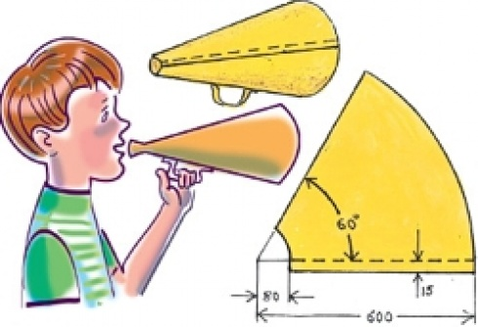Понять, как распространяются звуковые волны.

*Материалы и оборудование:*

Емкость с водой, камешки; шашки (или монеты), стол с ровной поверхностью; глубокая емкость с водой или бассейн; тонкостенный гладкий бокал с водой (до 200 мл) на ножке.

*Ход:*

Взрослый предлагает выяснить, почему мы можем слышать друг друга (звук по воздуху долетает от одного человека к другому, от звучащего предмета к человеку). Дети бросают камешки в емкость с водой. Определяют, что увидели (по воде расходятся круги).

*То же самое происходит со звуками, только звуковая волна невидима и передается по воздуху.*

Дети выполняют опыт по алгоритму: ребенок прикладывает ухо к емкости или краю бассейна. Другое ухо закрывает тампоном; второй ребенок бросает камешки. Первого ребенка спрашивают, сколько камешков брошено и как он догадался (услышал 3 удара, их звуки передались воде).

Наполняют водой тонкостенный гладкий бокал на ножке, водят пальцем по краю бокала, извлекая тонкий звук. Ставят один конец расчески на стул, Повторяют опыт. Выясняют, почему звук стал громче ( в случае затруднения предлагают одному ребенку проводить пальцем по зубьям, а другому в это время –легонько пальцами коснуться стула), что чувствуют пальцы. Делают вывод: дрожит не только расческа, но и стул. Стул больше, и звук получается громче. Взрослый предлагает проверить этот вывод прикладывая конец расчески к разнообразным предметам: к столу, кубику, книге, цветочному горшку и т.д. (звук усиливается, так как колеблется большой по размеру предмет).

Дети представляют, что заблудились в лесу, пытаются позвать кого-нибудь издалека, приложив руки рупором ко рту, выясняют, что ощущают руки (колебания), стал ли звук громче (звук усилился), какой прибор часто используют капитаны на кораблях, командиры, когда отдают команды (рупор). Дети берут рупор, уходят в самый дальний конец помещения, подают команды сначала без использования рупора, а затем через рупор. Делают вывод: команды через рупор громче, так как от голоса начинает дрожать рупор, и звук получается более сильным.

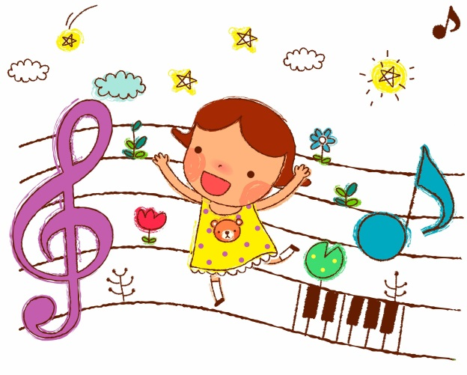**Как появляется песенка?**

*Цель:*

Выявить одну из причин возникновения высоких и низких звуков, зависимость звучащих предметов от их размера

*Материалы и оборудование:*

Ксилофон, металлофон, деревянная линейка.

*Ход:*

Взрослый предлагает детям сыграть на инструменте простую мелодию («чижик-пыжик»), затем повторить мелодию в другом регистре. Выясняют, одинаково ли звучали песенки ( первый раз - нежнее, второй раз -грубее). Обращают внимание на размер трубочек инструмента, повторяют эту же мелодию на высоких нотах, делают вывод: у трубочек большого размера звук грубее ( ниже), у маленьких- тоньше- выше). В песенках встречаются высокие и низкие звуки.

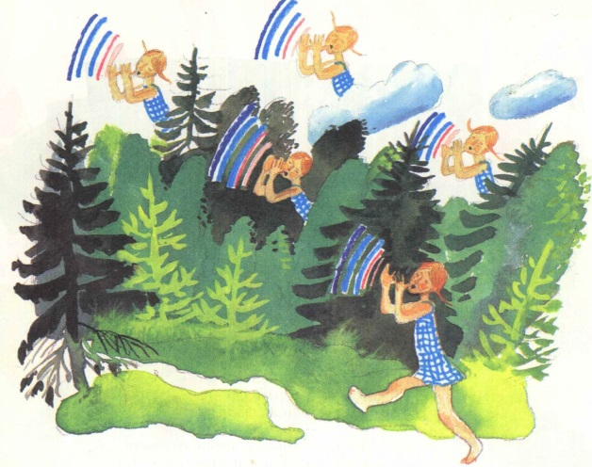**Где живет эхо?**

*Цель:*

Подвести к пониманию возникновения эха.

*Материалы и оборудование:*

Пустой аквариум, ведра пластмассовые и металлические, кусочки ткани, веточки, мяч.

*Ход:*

Дети определяют, что такое эхо (явление, когда сказанное слово, песенка слышится еще раз, как будто кто-то повторяет их). Называют, где можно услышать эхо (в лесу, в арке, дома, в пустой комнате). Проверяют серией опытов, где оно бывает, а где его быть не может. Каждый ребенок выбирает емкость и материал для ее заполнения. Сначала произносят какое-нибудь слово в пустой аквариум или большую стеклянную банку, ведро. Выясняют, есть ли в нем эхо да, звуки повторяются. Затем заполняют емкости тканью, веточками, сухими листочками и т.п.; произносят звуки. Выясняют, повторяются ли они в этом случае (нет, эхо исчезло).

Играют с мячом: отбивают от пола, от стены, от кресла, от ковра. Замечают, как скачет мячик (хорошо отскакивает, возвращается в руки, если ударяется о твердые предметы, и не возвращается, если ударяется о мягкие предметы). Так же происходит со звуками: они ударяются о твердые предметы и возвращаются к нам в виде эха. Выясняют, почему в пустой комнате эхо живет, а в заполненной мягкой мебелью- нет ( звук не отражается от мягких предметов и не возвращается к нам).



**Почему Мишутка пищал?**

*Цель:* Выявить одну из причин возникновения высоких и низких звуков, зависимость звучащих предметов от их размера

*Материалы и оборудование:*

Струны разной толщины, натянутые на деревянную планку; нити разной толщины, закрепленные одним концом на деревянной подставке ( или привязанные к любому тяжелому предмету).

*Ход:*

Вспоминают сказку «Три медведя», Изображают, как говорил Михайло Иванович, как говорила Настасья Петровна, как говорил Мишутка, какими были их голоска (у Михаила Ивановича- грубый, громкий, у Настасьи Петровны- не очень грубый, у Мишутки- тоненький голосок, не говорил, а пищал). Выясняют. Почему у медведей такие разные голоса, проводя серию опытов. Вспоминают, в результате чего появляются звуки речи

( дрожание голосовых связок). Выбирают струны, звуки которых напоминают голос Михайло Ивановича, Настасьи Петровны, Мишутки. Объясняют свой выбор ( толстая струна звучит похоже на голос Михайло Ивановича, самая тоненькая – на голос Мишутки, средняя- на голос Настасьи Петровны).

Привязывают нить любой толщины на подставке. Зажав нить между большим и указательным пальцами, проводят ими по всей длине нити. Раздается звук, так как нить дрожит. Взрослый предлагает выполнить следующее задание: из набора нитей ( заметно отличающихся по своей толщине) выбрать ту, которая будет звучать похпже на голос Михайло Ивановича, Настасьи Петровны, Мишутки. Выполняют задание подгруппами.

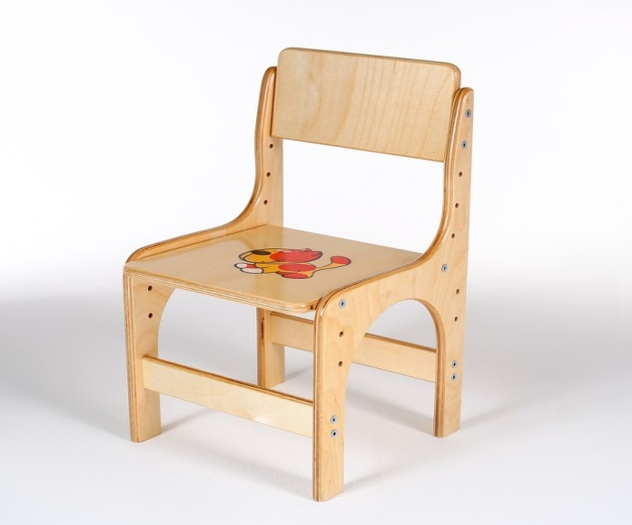

**Как сделать звук громче?**

*Цель:*

Выяснить причины усиления звука.

*Материалы и оборудование:*

Пластмассовая расческа, рупор из картона.

*Ход:*

Взрослый предлагает детям выяснить, может ли расческа издавать звуки. Дети проводят пальцем по концам зубьев, получают звук. Объясняют, почему возникает звук от прикосновения к зубьям расчески (зубья расчески дрожат от прикосновения пальцев и издают звуки; дрожание по воздуху доходит до слуха и слышится звук). Звук очень тихий и слабый.

Ставят один конец расчески на стул, Повторяют опыт. Выясняют, почему звук стал громче (в случае затруднения предлагают одному ребенку проводить пальцем по зубьям, а другому в это время – легонько пальцами коснуться стула), что чувствуют пальцы. Делают вывод: дрожит не только расческа, но и стул. Стул больше, и звук получается громче. Взрослый предлагает проверить этот вывод, прикладывая конец расчески к разнообразным предметам: к столу, кубику, книге, цветочному горшку и т.д. (звук усиливается, так как колеблется большой по размеру предмет). Дети представляют, что заблудились в лесу, пытаются позвать кого-нибудь издалека, приложив руки рупором ко рту, выясняют, что ощущают руки (колебания), стал ли звук громче (звук усилился), какой прибор часто используют капитаны на кораблях, командиры, когда отдают команды (рупор). Дети берут рупор, уходят в самый дальний конец помещения, подают команды сначала без использования рупора, а затем через рупор. Делают вывод: команды через рупор громче, так как от голоса начинает дрожать рупор и звук получается более сильным.

**Коробочка с секретом**

*Цель:* Выявить причины ослабления звука

*Материалы и оборудование:*

Коробочки с мелкими предметами из разных материалов или крупами; одна коробочка с «секретом»: внутри полностью обложена поролоном

*Ход:*

Взрослый предлагает детям отгадать по звуку, что находится в коробочках. Дети трясут коробочку, извлекая звук, сравнивают звучание в разных коробочках, определяют материал (звук резкий, громкий - металл; звук шуршащий- крупа).

Взрослый, не показывая внутренней части коробочки, помещает в нее мелкие металлические предметы, закрывает крышку, ставит коробочку в один ряд с остальными, меняет их местами. Дети пробуют отыскать коробочку по звуку (звук глухой, не характерный для металла). По пометке на донышке находят коробочку с «секретом», рассматривают ее устройство, выясняют, почему звук исчез (он как бы «застрял» в поролоне). Дети изготавливают коробочки с «секретом», обертывая их сверху поролоном.. Проверяют, как звучат они и сохранила ли коробочка свой «секрет» (звук стал глуше, тише, неопределеннее).. Взрослый предлагает детям подумать и ответить: если будильник звонит очень громко, что нужно сделать чтобы не разбудить остальных ( накрыть будильник чем-нибудь мягким- подушкой, одеялом и т.п.).

**Звуки в воде**

**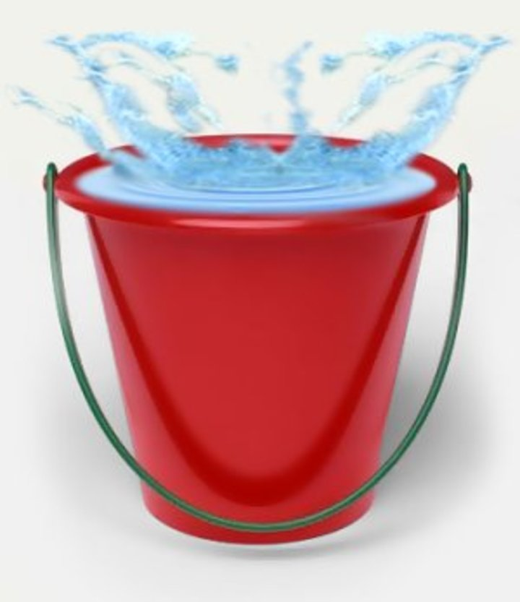***Цель:*

Выявить особенности передачи звука на расстоянии (звук быстрее распространяется через твердые и жидкие тела).

*Материалы и оборудование:*

Большая емкость с водой, камешки.

*Ход:*

Взрослый предлагает детям ответить, передаются ли звуки по воде, Вместе с детьми составляет алгоритм действий: бросить камешек и слушать звук его удара о дно емкости. Затем приложить ухо к емкости и бросить камень; если звук передается по воде, то его можно услышать. Дети выполняют оба варианта опыта и сравнивают результаты. Делают вывод: во втором варианте звук был громче; значит, через воду звук проходит лучше, чем через воздух.

**Почему не слышно?**

*****Цель:*

Выявить причины ослабления звука

*Материалы и оборудование:*

Большая емкость с водой, маленькие бумажные или пробковые кораблики.

*Ход:*

Взрослый предлагает выяснить, почему не слышно того, что происходит, например в другой группе, в другом городе, на другом конце большой полянки, дети проводят следующие опыты.

В большой емкости у одного края помещают легкие кораблики из бумаги или пробки. У противоположного края бросают камешки. Выясняют, что происходит с водой, корабликами (по воде пошли волны, кораблики у противоположного края неподвижны). Распределяют кораблики по всей поверхности емкости. Бросая камешки, обращают внимание на силу волны, заставляющей кораблики двигаться.

Чем ближе кораблик, тем сильнее он качается; то же происходит с невидимыми звуковыми волнами: чем источник звука дальше, тем звук тише.

Дети закрепляют в емкости преграды- «волнорезы», расположив их в любом направлении. С одной стороны емкости имитируют рукой «волны», наблюдают за их распространением. Выясняют, есть ли волны за преградой ( нет, дойдя до преграды, волны «гаснут», «утихают». То же самое происходит со звуками в городе, помещении.

ударить по одной батарее, то звук передастся по другим батареям, это будет мешать соседям.



**Спичечный телефон**

*Цель:*

Познакомить с простейшим устройством для передачи звука на расстоянии.

*Материалы и оборудование:*

Два спичечных коробка, тонкая длинная нить, иголка, две спички.

*Ход:*

Дети выполняют действия по алгоритму: через центры двух пустых спичечных коробкой протягивают нить, закрепив ее с обеих сторон с помощью спичек. Натягивают нить, пробуют передать друг другу «секрет». Для этого одни ребенок, прижав коробок к губам, говорит; другой, приложив ухо ко второму коробку, слушает. Дети выясняют, что звук могут услышать только двое, непосредственно участвующие в опыте. Звук заставляет дрожать коробок, «бежит» по нитке ко второму коробку. По воздуху звук передаетс хуже, поэтому «секрет» не слышен другим. Взрослый спрашивает, что может почувствовать третий ребенок, если во время разговора двоих ( по коробкам) приложит палец к нит ке, к коробку ( палец, прикасаясь к нити, к коробку, ощущает колебания).

Дети узнают, что спичечный «телефон» работает по принципу настоящего телефона: там звук бежит по проводам. Дети зажимают нить посередине рукой- «телефон» не работает (звук передается при дрожании нитки; если нитка не дрожит, звук не передается).



**Почему комар пищит, а шмель жужжи**т

*Цель:*

Выявить причины происхождения низких и высоких звуков (частота звука).

*Материалы и оборудование:*

Пластмассовые расчески с разной частотой и размером зубьев.

*Ход:*

Взрослый предлагает детям провести пластмассовой пластиной по зубьям разных расчесок, определить, одинаковый ли звук и от чего зависит частота звука. Дети обращают внимание на частоту зубьев и размер расчесок. Выясняют, что у расчесок с крупными редкими зубьями звук низкий, грубый, громкий; у расчесок с частыми мелкими зубьями- звук тонкий, высокий.

Дети рассматривают иллюстрации комара и шмеля, определяют их величину. Затем имитируют звуки, издаваемые ими: у комара звук тонкий, высокий, он звучит, как «з-з-з»; у шмеля- низкий, грубый, звучит, как «ж-ж-ж» Дети рассказывают, что комар маленький, крыльями машет очень быстро, часто, поэтому звук получается высокий; шмель машет крыльями медленно, летит тяжело, поэтому звук получается низкий.

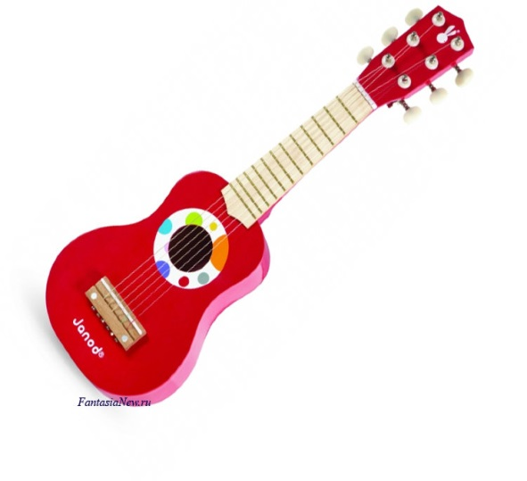

**Поющая струна**

*Цель:*

Выявить причины происхождения низких и высоких звуков (частота звука).

*Материалы и оборудование:*

Проволока без покрытия, деревянная рамка.

*Ход:*

Дети с помощью взрослого закрепляют проволоку на деревянной рамке, слегка натянув ее. Дергая проволоку, слышат звук, наблюдают за частотой колебаний. Выясняют, что звук слышится низкий, грубый. Проволока дрожит медленно, колебания хорошо различимы. Натягивают проволоку сильнее, повторяют опыт. Выясняют, каким получился звук (стал тоньше, проволока часто дрожит). Меняя натяжение проволоки, еще несколько раз проверяют зависимость звучания от частоты колебаний. Дети делают вывод: чем сильнее натянута проволока, тем выше звук.

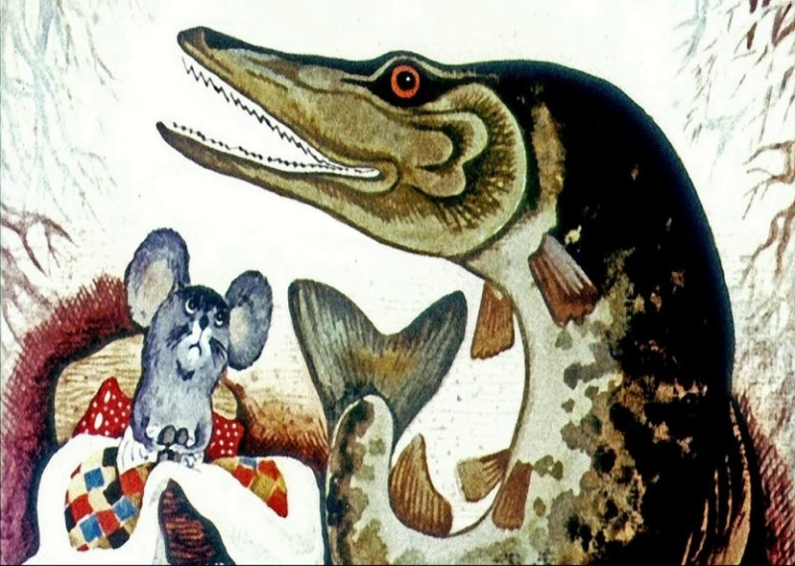**Почему мышонок не услышал щуку?**

*Цель:*

Выявить причины разного восприятия звуков человеком и животными.

*Материалы и оборудование:*

Бумага очень тонкая и плотная, иллюстрация к «Сказке о глупом мышонке», схема строения органов слуха.

*Ход:*Дети вспоминают «Сказку о глупом мышонке», один из отрывков «Стала петь мышонку щука, но не слышал он ни звука. Разевает щука рот, а не слышно, что поет»».  
Выясняют, почему мышонок не услышал щуку, вспоминают, какая часть уха помогает услышать звук (мембрана- барабанная перепонка, которая находится внутри уха). Дети рассказывают, что у разных живых организмов барабанная перепонка устроена неодинаково. Взрослый предлагает детям представить, что она может быть разной по толщине (как бумага). Дети с помощью специальных действий выясняют., какую по толщине мембрану легче заставить колебаться: подносят разные по толщине листочки бумаги ко рту, «гудят», определяют, что тонкая бумага дрожит сильнее. Значит тонкая мембрана быстрее улавливает звуковые колебания. Взрослый рассказывает об очень низких и очень высоких звуках, которые ухо человека слышать может, а разные виды животных их не слышат ( например, кошка слышит мышь, узнает шаги хозяина; перед землетрясением животные чувствуют колебания земли раньше человека и т.п.

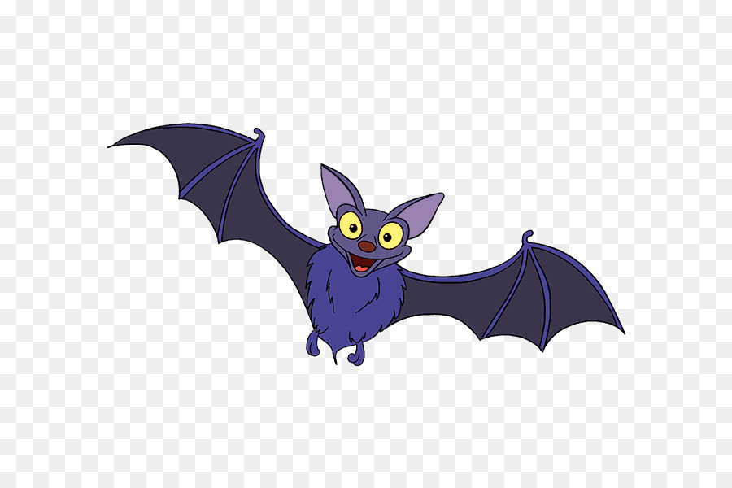**Как видят летучие мыши?**

*Цель:*

Выявить возможности измерения расстояния с помощью звука.

*Материалы и оборудование:*

Иллюстрации летучих мышей, подводной лодки, корабля, мяч, емкость с водой.

*Ход:*

Дети рассматривают иллюстрации летучих мышей, рассказывают, что летучие мыши плохо видят, ведут ночной образ жизни. С помощью опыта выясняют, что помогает летучим мышам не наталкиваться на предметы и друг на друга: берут емкость с водой, у одного края емкости изображают волны; наблюдают, как воны доходят до противоположного края и идут в обратном направлении ( «как звуки»). Затем берут мячи, отбивают с большого расстояния и с близкого. Взрослый обращает внимание, что похожее явление происходит и со звуками: долетая до твердых предметов, они возвращаются обратно, как бы отталкиваясь от них. Дети узнают, что летучие мыши издают особые звуки, которые помогают им измерять расстояния. Взрослый предлагает угадать: если звук возвращается быстро, значит… (предмет близко); если звук возвращается нескоро, значит… ( предмет далеко). Взрослый обращает внимание детей на то, что используя свойство звука передаваться на большие расстояния, человек изобрел особый прибор-эхолот. Прибор необходим морякам. С его помощью можно измерять глубину моря, посылая звук и принимая его обратно.

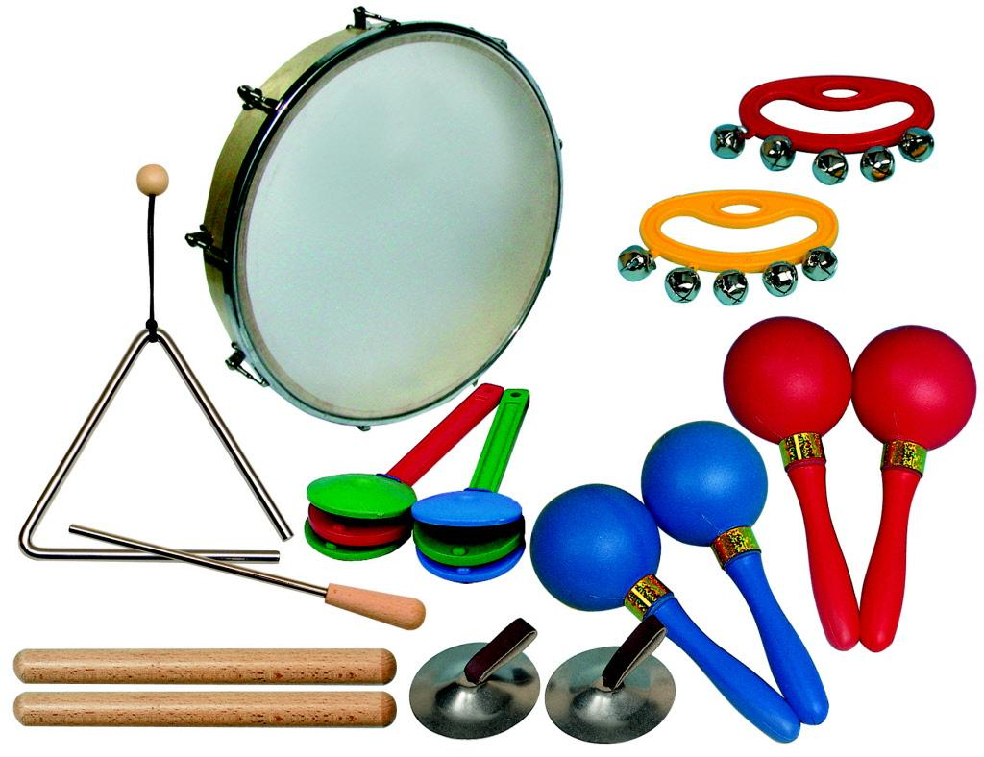**«На чем играю?»**

*Цель:*

Уметь различать звучание музыкальных инструментов.

*Материалы и оборудование:*

Музыкальные инструменты – румба, бубен, треугольник, колокольчик, металлофон, ложки, ксилофон, деревянные палочки.

*Ход:*

Дети сидят на стульях. Педагог один

за другим показывает музыкальные инструменты одной группы (румба, бубен, треугольник, колокольчик, металлофон или ложки, ксилофон, деревянные палочки и т.д.), знакомит детей с их звучанием, затем прячется за ширму и играет на одном из них - дети должны узнать его по звучанию. В следующий раз музыкальную загадку загадывает кто-то из детей (по очереди все оказываются в роли водящего).

В конце под оркестровую запись дети, каждый на своем инструменте, играют музыкальный отрывок, где солируют ударные, духовые, струнные инструменты.